Matheus silva DS-DAS

Nesta parte do código temos a criação de um “repositório”, a adição do documento “relatorio_das_matheus” a esse "repositório" juntamente com o seu primeiro commit

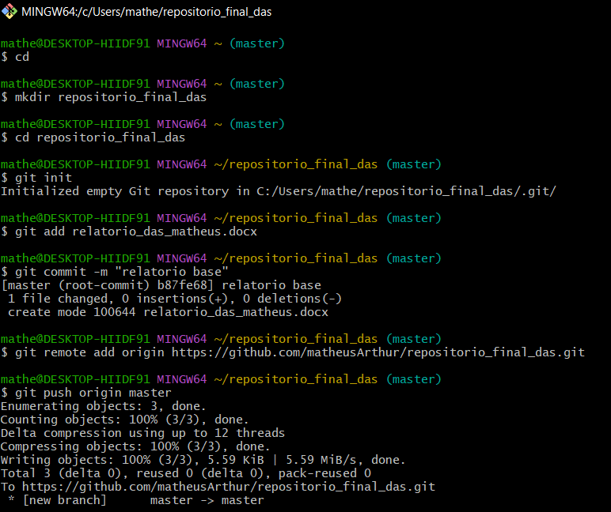

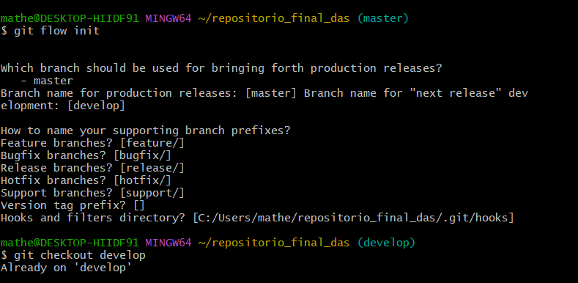

Nesta parte do codigo temos os “updates” dos commits no develop.

